**监区数据态势系统--3D可视化缺陷管理**

**一、主菜单**

# 问题：无犯人、外来人员模型和矢量图

步骤：1.点击犯人图标

2.点击外来人员图标

期望：添加犯人和外来人员后有各自的模型，以及矢量图

# 问题：新添加的狱警没有矢量图和标签

步骤：通过接口添加狱警人员

结果：成功添加狱警，该狱警不显示矢量图和信息标签

期望：成功添加狱警，狱警显示矢量图和对应身份属性的信息标签

# 问题：人员、设备标签不能根据界面放大缩小自适应

步骤：1.点击狱警矢量图

2.滚动鼠标滑轮

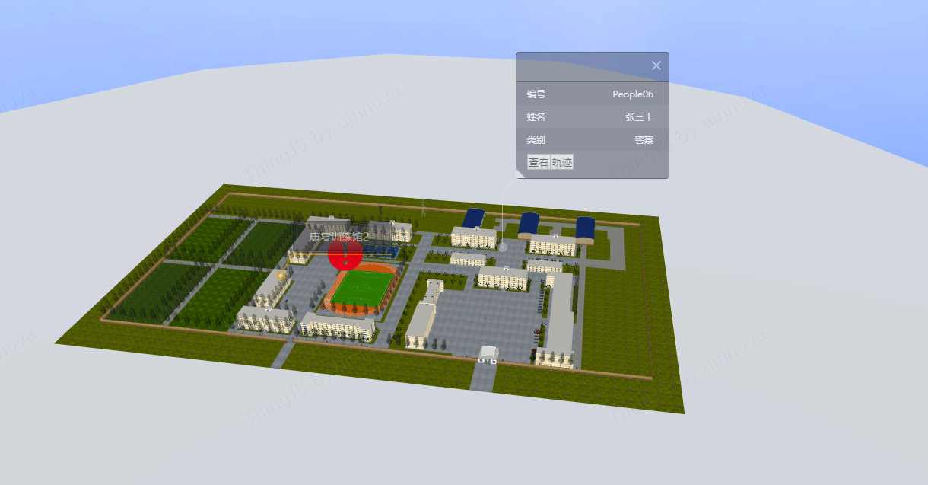

结果：标签一直保持不变

期望：人员标签可以根据界面放大缩小自适应

# 问题：搜索栏易用性， 'Enter'回车搜索不成功​

步骤： 1.点击搜索图标  
2.复制正确的编号粘贴到搜索栏  
3.按回车‘Enter’搜索按钮

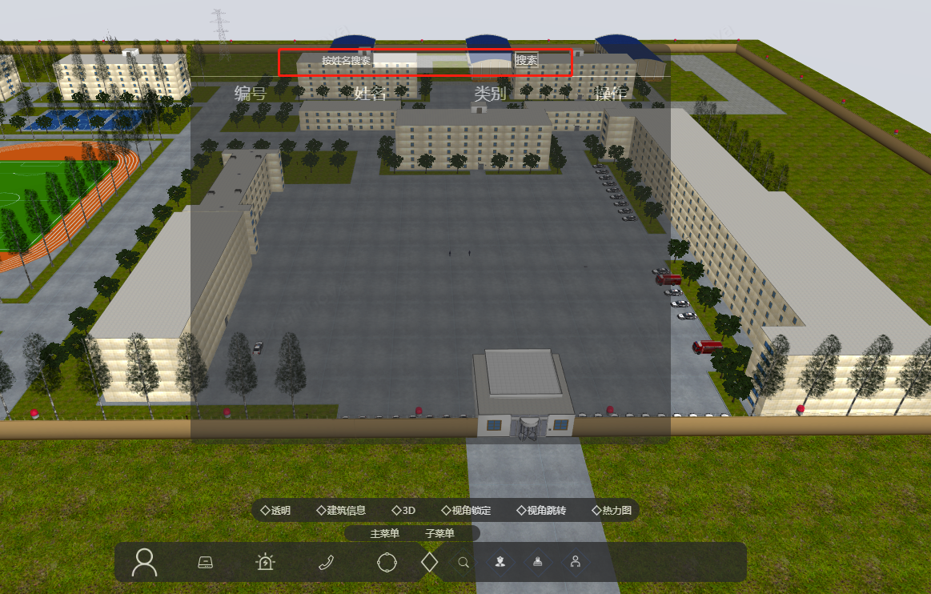

结果：'Enter'回车搜索不成功

期望：'Enter'回车搜索成功

# 问题：搜索窗口无关闭按钮

**步骤：**点击搜索图标

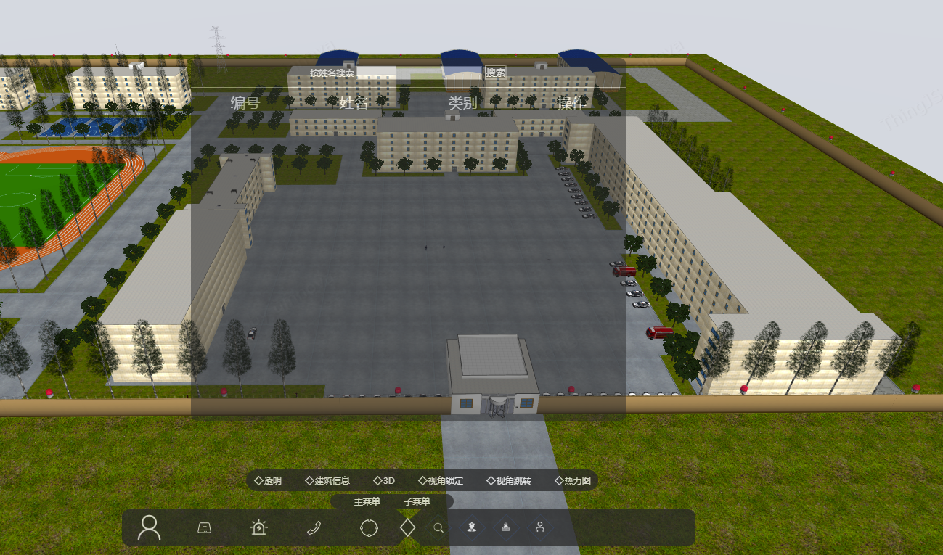

**结果：**搜索窗口，窗口没有关闭按钮

**期望：**搜索窗口，有关闭按钮

# 问题：设备：点击设备矢量图视角不定位到该设备

**步骤：** 1.点击基站的图标

2.点击一个基站头顶的矢量图

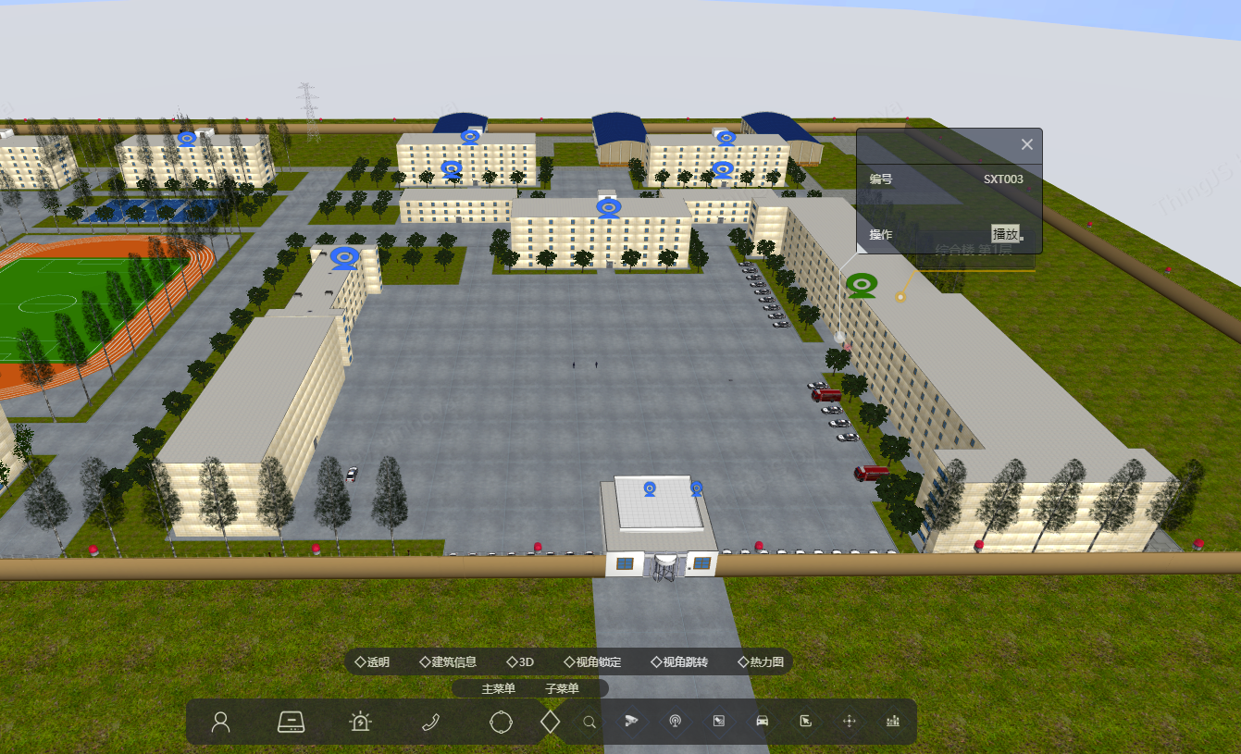

结果：只显示基站标签，视角不进行移动

期望：视角移动到该基站，并且弹出该基站的标签

# 问题：点击搜索出来的人员信息操作详情，视角不进行跳转该人员\设备

步骤：1.点击人员\设备的搜索图标

2.输入正确的人员姓名\设备编号

3.点击搜索出来的人员\设备操作栏里面的详情

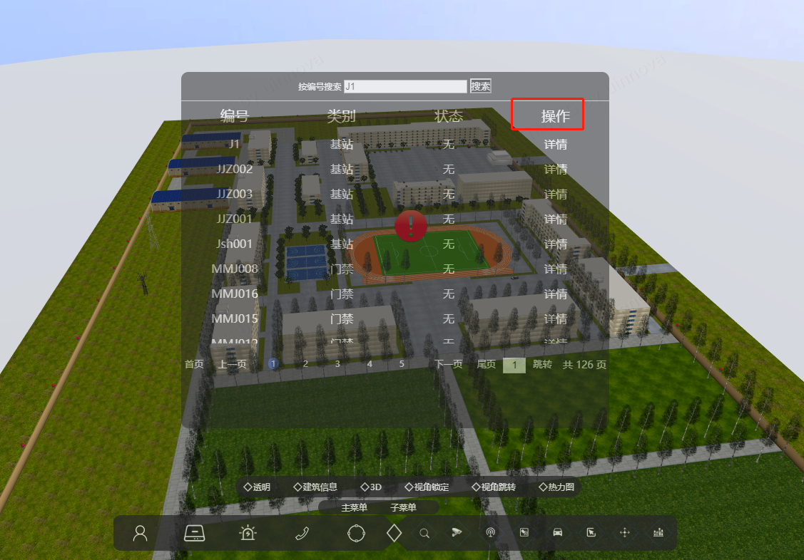

结果：视角跳转到首页，未跳转到该人员\设备

期望：跳转到该人员\设备